Lampiran. 1 Kuisioner Penelitian
Kuisioner Penelitian
KINERJA KARYAWAN DITINJAU DARI MOTIVASI, DISIPLIN KERJA DAN PENGEMBANGAN KARIR DI MASA PANDEMIC COVID-19
(Studi Kasus pada Karyawan Dinas Kesehatan di Balaikota Surakarta)

Nama : ……………………………
Asal Kota :……………………………..
Jenis Kelamin : Laki-laki
Perempuan

Usia :
51 Tahun Keatas

20-35 Tahun

36-51 Tahun
SMA

Pendidikan :

S1
D1/D2/D3/D4

S3
S2
Kepala Dinas

Bidang Kerja :
Sub. Bag. Umum dan Kepegawaian

Sub. Bag. Keuangan

Sub. Bag. PEP

SDMK

P2P

Lainya……………………….

STS = Sangat Tidak Setuju
TS = Tidak Setuju
N = Netral
S = Setuju
SS = Sangat Setuju

Beri tanda () pada kolom di bawah ini sesuai dengan jawaban yang anda pilih!

Kinerja Karyawan
No. | Pernyataan | STS | TS | N | S | SS
1. | Saya selalu mengerjakan pekerjaan sesuai dengan target yang telah diberi.
2. | Saya selalu memberikan hasil yang terbaik sesuai kemampuan.
3. | Hasil kerja yang baik dapat meningkatkan kualitas kinerja karyawan.
4. | Saya sangat teliti dalam mengerjakan pekerjaan.
5. | Saya selalu hadir dan pulang kerja tepat pada waktunya.
6. | Saya tidak pernah bolos saat hari kerja.
7. | Saya dapat bekerja secara kelompok demi mewujudkan visi dan misi organisasi.

Motivasi
No. | Pernyataan | STS | TS | N | S | SS
1. | Keinginan dan kebutuhan dalam diri dapat memacu karyawan untuk bekerja secara optimal di masa Pandemic Covid-19.
2. | Reward dan jaminan kesehatan sangat penting untuk motivasi bekerja karyawan.
3. | Saya tetap semangat untuk menyelesaikan tugas yang diberi saat Work From Home ataupun saat bekerja di kantor.
4. | Kurangnya motivasi dapat mengurangi semangat kerja.
5. | Saya mempunyai inisiatif dalam bekerja, mengerjakan dan menyelesaikan pekerjaan tanpa harus diperintah.
6. | Saya dapat menemukan solusi untuk kendala yang saya dapat dalam bekerja
7. | Saya dapat menjaga agar lingkungan kerja tetap kondusif dan sehat dengan selalu menjaga kebersihan demi kenyamanan dan keselamatan bersama di masa Pandemic Covid-19.

Disiplin Kerja
No. | Pernyataan | STS | TS | N | S | SS
1. | Kehadiran dalam kantor merupakan prioritas saya dalam bekerja.
2. | Saya dapat bekerja secara efektif dan efisien demi hasil kerja yang baik.
3. | Saya selalu bekerja dengan penuh rasa tanggungjawab.
4. | Saya tidak pernah meninggalkan tempat kerja tanpa izin.
5. | Semangat kerja yang baik akan berpengaruh pada kinerja karyawan.
6. | Saya selalu menjaga sopan santun di manapun saya berada, untuk menjaga nama baik organisasi.
7. | Saya selalu bekerja sungguh-sungguh demi mencapai tujuan organisasi dengan hasil yang optimal.

Pengembangan Karir
No. | Pernyataan | STS | TS | N | S | SS
1. | Bagian dan tugas dalam kantor sudah sesuai dengan latar belakang pendidikan masing-masing karyawan.
2. | Karyawan pada Dinas Kesehatan di Balai Kota Surakarta selalu diberi pelatihan kerja untuk menambah wawasan dan skill dalam bekerja.
3. | Pelatihan kerja pada Dinas Kesehatan di Balai Kota Surakarta rajin terselenggara.
4. | Pelatihan kerja rata di dapat pada semua karyawan pada Dinas Kesehatan di Balai Kota Surakarta.
5. | Saya memiliki pengalaman kerja tidak hanya pada Dinas Kesehatan di Balai Kota Surakarta.
6. | Saya pernah bekerja di instansi lain selain pada Dinas Kesehatan di Balai Kota Surakarta.
7. | Pengalaman kerja sangat penting dalam dunia pekerjaan.

Lampiran. 2 Data Responden
No | JENIS KELAMIN | USIA | TINGKAT PENDIDIKAN | BIDANG KERJA
1 | Perempuan | 36-51 Tahun | S2 | Kepala Dinas
2 | Laki-laki | 36-51 Tahun | S1 | Sub. Bag. Umum dan Kepegawaian
3 | Laki-laki | 36-51 Tahun | SMA | Sub. Bag. Umum dan Kepegawaian
4 | Laki-laki | 36-51 Tahun | SMA | Sub. Bag. Umum dan Kepegawaian
5 | Perempuan | 36-51 Tahun | S1 | Sub. Bag. Keuangan
6 | Perempuan | 36-51 Tahun | S1 | Sub. Bag. Keuangan
7 | Perempuan | 36-51 Tahun | S1 | Sub. Bag. Keuangan
8 | Perempuan | 36-51 Tahun | S1 | Sub. Bag. Keuangan
9 | Laki-laki | 36-51 Tahun | S1 | Sub. Bag. Keuangan
10 | Perempuan | 36-51 Tahun | S1 | Sub. Bag. Keuangan
11 | Perempuan | 36-51 Tahun | S1 | Sub. Bag. Pep
12 | Perempuan | 36-51 Tahun | S2 | Sub. Bag. Pep
13 | Laki-laki | 36-51 Tahun | S1 | Sub. Bag. Pep
14 | Perempuan | 36-51 Tahun | S1 | Sub. Bag. Pep
15 | Perempuan | 36-51 Tahun | D3 | Sub. Bag. Umum dan Kepegawaian
16 | Perempuan | 36-51 Tahun | S1 | Sub. Bag. Keuangan
17 | Perempuan | 51 Tahun ke atas | S1 | Sub. Bag. Keuangan
18 | Perempuan | 36-51 Tahun | S1 | Sub. Bag. Umum dan Kepegawaian
19 | Perempuan | 36-51 Tahun | S2 | Sub. Bag. Keuangan
20 | Laki-laki | 51 Tahun ke atas | S1 | Sub. Bag. Umum dan Kepegawaian
21 | Perempuan | 36-51 Tahun | S1 | Sub. Bag. Umum dan Kepegawaian
22 | Perempuan | 36-51 Tahun | S1 | Sekretaris
23 | Laki-laki | 36-51 Tahun | S1 | SDMK
24 | Perempuan | 20-35 Tahun | S2 | SDMK
25 | Laki-laki | 36-51 Tahun | S1 | SDMK
26 | Perempuan | 36-51 Tahun | D3 | SDMK
27 | Perempuan | 36-51 Tahun | S1 | SDMK
28 | Laki-laki | 51 Tahun ke atas | SMA | SDMK
29 | Perempuan | 36-51 Tahun | S1 | SDMK
30 | Laki-laki | 20-35 Tahun | D3 | SDMK
31 | Perempuan | 36-51 Tahun | S2 | P2P
32 | Laki-laki | 36-51 Tahun | S2 | P2P
33 | Laki-laki | 51 Tahun ke atas | S2 | P2P
34 | Laki-laki | 36-51 Tahun | S1 | P2P
35 | Perempuan | 36-51 Tahun | D3 | P2P
36 | Laki-laki | 36-51 Tahun | D3 | P2P
37 | Perempuan | 36-51 Tahun | D3 | P2P
38 | Perempuan | 20-35 Tahun | S1 | P2P
39 | Perempuan | 36-51 Tahun | S1 | P2P
40 | Laki-laki | 36-51 Tahun | S1 | P2P
41 | Perempuan | 36-51 Tahun | S1 | Bidang Kesmas
42 | Perempuan | 36-51 Tahun | S2 | Bidang Kesmas
43 | Laki-laki | 51 Tahun ke atas | S2 | Bidang Kesmas
44 | Laki-laki | 51 Tahun ke atas | S1 | Bidang Kesmas
45 | Perempuan | 20-35 Tahun | S1 | Bidang Kesmas
46 | Perempuan | 36-51 Tahun | S1 | Bidang Kesmas
47 | Perempuan | 36-51 Tahun | S1 | Bidang Kesmas
48 | Perempuan | 36-51 Tahun | S1 | Bidang Kesmas
49 | Perempuan | 36-51 Tahun | S1 | Bidang Kesmas
50 | Laki-laki | 51 Tahun ke atas | D3 | Bidang Kesmas
51 | Perempuan | 36-51 Tahun | S1 | Bidang Kesmas
52 | Perempuan | 36-51 Tahun | D3 | Bidang Kesmas
53 | Perempuan | 20-35 Tahun | S1 | Bidang Yankes
54 | Perempuan | 36-51 Tahun | S1 | Bidang Yankes
55 | Perempuan | 51 Tahun ke atas | S1 | Bidang Yankes
56 | Perempuan | 36-51 Tahun | S1 | Bidang Yankes

Lampiran. 3 Tabulasi Data Variabel
Tabulasi Data Variabel Kinerja Karyawan
Resp | KINERJA KARYAWAN (Y)
 | Y1 | Y2 | Y3 | Y4 | Y5 | Y6 | Y7
1 | 5 | 5 | 5 | 5 | 5 | 5 | 5
2 | 4 | 4 | 5 | 4 | 4 | 5 | 5
3 | 5 | 5 | 5 | 5 | 5 | 5 | 5
4 | 5 | 5 | 5 | 5 | 5 | 5 | 5
5 | 5 | 5 | 5 | 5 | 5 | 5 | 5
6 | 4 | 4 | 5 | 4 | 4 | 5 | 5
7 | 5 | 5 | 5 | 5 | 5 | 5 | 5
8 | 4 | 4 | 5 | 4 | 4 | 5 | 5
9 | 4 | 4 | 5 | 4 | 4 | 5 | 5
10 | 5 | 5 | 5 | 5 | 5 | 5 | 5
11 | 5 | 5 | 5 | 5 | 5 | 5 | 5
12 | 5 | 5 | 5 | 5 | 5 | 5 | 5
13 | 4 | 4 | 5 | 4 | 4 | 5 | 5
14 | 4 | 4 | 5 | 4 | 4 | 5 | 5
15 | 3 | 4 | 5 | 3 | 4 | 5 | 5
16 | 5 | 5 | 5 | 5 | 5 | 5 | 5
17 | 4 | 4 | 4 | 4 | 4 | 4 | 4
18 | 5 | 5 | 5 | 5 | 5 | 4 | 5
19 | 5 | 5 | 5 | 4 | 5 | 5 | 5
20 | 5 | 5 | 5 | 4 | 5 | 5 | 4
21 | 4 | 4 | 5 | 4 | 4 | 2 | 4
22 | 4 | 4 | 5 | 4 | 4 | 5 | 5
23 | 4 | 4 | 5 | 4 | 4 | 5 | 4
24 | 5 | 5 | 5 | 4 | 5 | 5 | 5
25 | 4 | 4 | 4 | 4 | 5 | 5 | 4
26 | 4 | 4 | 4 | 5 | 5 | 5 | 4
27 | 4 | 4 | 5 | 4 | 5 | 4 | 5
28 | 4 | 4 | 4 | 4 | 4 | 4 | 4
29 | 4 | 4 | 5 | 4 | 4 | 5 | 4
30 | 5 | 5 | 4 | 4 | 4 | 5 | 5
31 | 5 | 5 | 5 | 5 | 5 | 5 | 5
32 | 4 | 4 | 4 | 4 | 4 | 4 | 4
33 | 4 | 4 | 4 | 4 | 4 | 3 | 4
34 | 5 | 5 | 5 | 4 | 5 | 5 | 4
35 | 4 | 4 | 5 | 4 | 4 | 2 | 4
36 | 4 | 4 | 4 | 4 | 4 | 4 | 4
37 | 5 | 5 | 5 | 4 | 5 | 5 | 4
38 | 4 | 4 | 4 | 4 | 4 | 4 | 4
39 | 4 | 4 | 5 | 4 | 4 | 5 | 5
40 | 5 | 5 | 5 | 5 | 5 | 5 | 5
41 | 4 | 4 | 5 | 4 | 4 | 5 | 4
42 | 5 | 4 | 4 | 4 | 5 | 4 | 4
43 | 5 | 5 | 5 | 4 | 4 | 5 | 5
44 | 4 | 5 | 5 | 5 | 4 | 5 | 5
45 | 4 | 4 | 4 | 4 | 4 | 3 | 4
46 | 4 | 4 | 2 | 4 | 2 | 4 | 4
47 | 4 | 4 | 4 | 4 | 4 | 4 | 4
48 | 5 | 5 | 5 | 5 | 4 | 5 | 5
49 | 5 | 5 | 5 | 4 | 5 | 5 | 5
50 | 4 | 4 | 5 | 4 | 5 | 4 | 4
51 | 4 | 5 | 5 | 4 | 4 | 5 | 5
52 | 4 | 4 | 4 | 4 | 4 | 4 | 4
53 | 5 | 5 | 5 | 5 | 5 | 5 | 5
54 | 5 | 5 | 4 | 4 | 5 | 4 | 5
55 | 4 | 2 | 4 | 4 | 5 | 5 | 4
56 | 5 | 5 | 5 | 5 | 5 | 5 | 5

Tabulasi Data Variabel Motivasi
Resp | MOTIVASI (X1)
 | X1.1 | X1.2 | X1.3 | X1.4 | X1.5 | X1.6 | X1.7
1 | 5 | 5 | 5 | 5 | 5 | 5 | 5
2 | 5 | 5 | 5 | 3 | 4 | 4 | 4
3 | 5 | 5 | 5 | 5 | 5 | 5 | 5
4 | 5 | 5 | 5 | 4 | 5 | 5 | 5
5 | 5 | 5 | 5 | 5 | 5 | 5 | 5
6 | 5 | 5 | 4 | 4 | 5 | 5 | 5
7 | 5 | 5 | 5 | 5 | 5 | 5 | 5
8 | 5 | 5 | 4 | 4 | 5 | 5 | 5
9 | 5 | 5 | 4 | 4 | 5 | 5 | 5
10 | 5 | 5 | 5 | 5 | 5 | 5 | 5
11 | 5 | 5 | 5 | 5 | 5 | 5 | 5
12 | 5 | 5 | 5 | 5 | 5 | 5 | 5
13 | 5 | 5 | 4 | 4 | 5 | 5 | 5
14 | 5 | 5 | 4 | 4 | 5 | 5 | 5
15 | 3 | 5 | 5 | 2 | 4 | 4 | 5
16 | 5 | 5 | 5 | 5 | 5 | 5 | 5
17 | 3 | 3 | 3 | 4 | 4 | 4 | 4
18 | 3 | 4 | 4 | 4 | 5 | 5 | 5
19 | 5 | 4 | 5 | 5 | 5 | 4 | 4
20 | 5 | 4 | 4 | 5 | 4 | 5 | 4
21 | 4 | 4 | 4 | 4 | 4 | 4 | 4
22 | 5 | 5 | 5 | 3 | 4 | 4 | 4
23 | 4 | 4 | 5 | 4 | 5 | 5 | 4
24 | 5 | 5 | 5 | 5 | 5 | 5 | 4
25 | 5 | 5 | 4 | 5 | 4 | 4 | 5
26 | 4 | 5 | 4 | 4 | 4 | 4 | 4
27 | 4 | 5 | 4 | 4 | 5 | 5 | 4
28 | 4 | 4 | 4 | 4 | 4 | 4 | 4
29 | 4 | 4 | 4 | 4 | 5 | 5 | 5
30 | 4 | 4 | 4 | 4 | 4 | 4 | 4
31 | 5 | 5 | 5 | 4 | 4 | 5 | 4
32 | 4 | 4 | 4 | 4 | 4 | 4 | 4
33 | 4 | 5 | 4 | 4 | 4 | 4 | 4
34 | 5 | 4 | 4 | 5 | 4 | 5 | 4
35 | 4 | 4 | 4 | 4 | 4 | 4 | 4
36 | 4 | 4 | 4 | 4 | 4 | 4 | 4
37 | 5 | 4 | 4 | 5 | 4 | 5 | 4
38 | 4 | 4 | 4 | 2 | 4 | 4 | 4
39 | 4 | 4 | 4 | 5 | 4 | 4 | 4
40 | 5 | 5 | 5 | 5 | 5 | 5 | 5
41 | 4 | 5 | 4 | 4 | 4 | 4 | 4
42 | 4 | 5 | 5 | 5 | 4 | 4 | 4
43 | 5 | 5 | 5 | 4 | 5 | 4 | 5
44 | 5 | 4 | 5 | 5 | 3 | 5 | 5
45 | 4 | 4 | 4 | 4 | 4 | 4 | 4
46 | 3 | 3 | 4 | 4 | 4 | 2 | 4
47 | 4 | 4 | 4 | 4 | 4 | 4 | 4
48 | 5 | 5 | 5 | 5 | 5 | 5 | 5
49 | 4 | 5 | 4 | 5 | 5 | 5 | 5
50 | 4 | 4 | 5 | 4 | 4 | 4 | 4
51 | 5 | 4 | 4 | 5 | 5 | 4 | 4
52 | 4 | 4 | 4 | 4 | 4 | 4 | 4
53 | 5 | 5 | 5 | 5 | 5 | 5 | 5
54 | 5 | 5 | 5 | 4 | 5 | 4 | 4
55 | 4 | 2 | 4 | 3 | 4 | 4 | 4
56 | 5 | 5 | 5 | 1 | 5 | 5 | 5

Tabulasi Data Variabel Disiplin Kerja
Resp | DISIPLIN KERJA (X2)
 | X2.1 | X2.2 | X2.3 | X2.4 | X2.5 | X2.6 | X2.7
1 | 5 | 5 | 5 | 4 | 4 | 5 | 5
2 | 5 | 5 | 5 | 4 | 4 | 5 | 5
3 | 4 | 4 | 5 | 5 | 5 | 5 | 5
4 | 5 | 4 | 5 | 4 | 4 | 5 | 5
5 | 5 | 5 | 5 | 4 | 4 | 5 | 5
6 | 5 | 5 | 5 | 5 | 4 | 5 | 5
7 | 5 | 5 | 5 | 5 | 4 | 5 | 5
8 | 5 | 5 | 5 | 5 | 4 | 5 | 5
9 | 5 | 5 | 5 | 4 | 4 | 5 | 5
10 | 5 | 5 | 5 | 5 | 4 | 5 | 5
11 | 5 | 5 | 5 | 4 | 4 | 5 | 5
12 | 5 | 5 | 5 | 5 | 4 | 5 | 5
13 | 5 | 5 | 5 | 4 | 4 | 5 | 5
14 | 5 | 5 | 5 | 4 | 4 | 5 | 5
15 | 3 | 3 | 3 | 5 | 5 | 5 | 4
16 | 5 | 5 | 5 | 5 | 5 | 5 | 5
17 | 4 | 4 | 4 | 4 | 4 | 4 | 4
18 | 3 | 5 | 5 | 5 | 5 | 5 | 5
19 | 5 | 5 | 5 | 5 | 5 | 5 | 5
20 | 4 | 4 | 5 | 5 | 5 | 5 | 5
21 | 5 | 4 | 4 | 5 | 4 | 4 | 4
22 | 5 | 5 | 5 | 5 | 4 | 5 | 4
23 | 4 | 5 | 4 | 4 | 4 | 5 | 5
24 | 3 | 5 | 5 | 5 | 5 | 5 | 5
25 | 3 | 4 | 4 | 5 | 5 | 5 | 4
26 | 4 | 4 | 4 | 5 | 4 | 4 | 4
27 | 5 | 4 | 4 | 4 | 5 | 4 | 5
28 | 4 | 4 | 4 | 4 | 4 | 4 | 4
29 | 4 | 4 | 5 | 4 | 5 | 4 | 5
30 | 4 | 5 | 4 | 5 | 5 | 5 | 4
31 | 5 | 5 | 5 | 4 | 4 | 5 | 5
32 | 4 | 4 | 4 | 4 | 4 | 4 | 4
33 | 5 | 4 | 4 | 3 | 4 | 4 | 4
34 | 4 | 4 | 5 | 5 | 5 | 5 | 5
35 | 5 | 4 | 4 | 5 | 4 | 4 | 4
36 | 4 | 4 | 4 | 4 | 4 | 4 | 4
37 | 4 | 4 | 5 | 5 | 5 | 5 | 5
38 | 4 | 4 | 4 | 4 | 4 | 4 | 4
39 | 5 | 5 | 5 | 3 | 5 | 5 | 5
40 | 5 | 5 | 5 | 4 | 5 | 5 | 5
41 | 4 | 4 | 4 | 5 | 4 | 4 | 4
42 | 4 | 4 | 4 | 4 | 4 | 4 | 4
43 | 4 | 4 | 5 | 5 | 5 | 5 | 5
44 | 3 | 5 | 5 | 4 | 5 | 5 | 5
45 | 4 | 4 | 4 | 4 | 4 | 4 | 4
46 | 2 | 2 | 4 | 5 | 4 | 4 | 4
47 | 4 | 4 | 4 | 4 | 4 | 4 | 4
48 | 5 | 5 | 5 | 5 | 5 | 5 | 5
49 | 5 | 5 | 5 | 5 | 5 | 5 | 5
50 | 4 | 4 | 4 | 4 | 4 | 4 | 4
51 | 5 | 5 | 5 | 5 | 5 | 4 | 5
52 | 4 | 4 | 4 | 4 | 4 | 4 | 4
53 | 5 | 5 | 5 | 5 | 5 | 5 | 5
54 | 5 | 4 | 5 | 5 | 5 | 5 | 5
55 | 4 | 4 | 4 | 3 | 4 | 4 | 4
56 | 5 | 5 | 5 | 5 | 5 | 5 | 5

Tabulasi Data Variabel Pengembangan Karir
Resp | PENGEMBANGAN KARIR (X3)
 | X3.1 | X3.2 | X3.3 | X3.4 | X3.5 | X3.6 | X3.7
1 | 5 | 4 | 4 | 5 | 3 | 4 | 4
2 | 2 | 4 | 5 | 5 | 3 | 5 | 5
3 | 3 | 4 | 5 | 5 | 4 | 4 | 5
4 | 3 | 4 | 4 | 5 | 3 | 4 | 4
5 | 5 | 4 | 4 | 5 | 3 | 4 | 5
6 | 5 | 4 | 4 | 5 | 3 | 4 | 5
7 | 5 | 4 | 4 | 5 | 4 | 4 | 5
8 | 5 | 4 | 4 | 5 | 3 | 4 | 5
9 | 5 | 4 | 4 | 5 | 4 | 4 | 4
10 | 5 | 4 | 4 | 5 | 3 | 4 | 5
11 | 5 | 4 | 4 | 5 | 4 | 4 | 5
12 | 5 | 4 | 4 | 5 | 3 | 4 | 5
13 | 5 | 4 | 4 | 5 | 4 | 4 | 5
14 | 5 | 4 | 4 | 5 | 3 | 4 | 4
15 | 3 | 5 | 4 | 3 | 5 | 5 | 5
16 | 5 | 5 | 5 | 4 | 5 | 5 | 5
17 | 3 | 3 | 3 | 3 | 4 | 4 | 5
18 | 3 | 4 | 4 | 3 | 4 | 2 | 5
19 | 4 | 4 | 4 | 4 | 5 | 5 | 5
20 | 5 | 4 | 4 | 5 | 4 | 3 | 4
21 | 2 | 4 | 3 | 3 | 5 | 5 | 5
22 | 4 | 4 | 4 | 5 | 3 | 4 | 5
23 | 4 | 4 | 4 | 4 | 5 | 5 | 5
24 | 3 | 3 | 3 | 3 | 5 | 5 | 5
25 | 3 | 4 | 4 | 3 | 5 | 1 | 5
26 | 4 | 4 | 4 | 4 | 5 | 1 | 5
27 | 4 | 4 | 4 | 4 | 5 | 5 | 5
28 | 2 | 5 | 5 | 5 | 5 | 2 | 4
29 | 4 | 4 | 4 | 4 | 5 | 5 | 4
30 | 4 | 4 | 3 | 4 | 4 | 5 | 4
31 | 3 | 4 | 4 | 5 | 3 | 4 | 5
32 | 4 | 4 | 4 | 4 | 5 | 2 | 5
33 | 4 | 4 | 3 | 4 | 3 | 3 | 4
34 | 5 | 4 | 4 | 5 | 4 | 3 | 4
35 | 2 | 4 | 4 | 4 | 5 | 5 | 5
36 | 4 | 4 | 4 | 4 | 5 | 2 | 5
37 | 5 | 4 | 4 | 5 | 4 | 3 | 4
38 | 4 | 4 | 4 | 4 | 4 | 4 | 3
39 | 3 | 4 | 5 | 5 | 3 | 4 | 5
40 | 3 | 4 | 4 | 3 | 5 | 5 | 5
41 | 4 | 4 | 4 | 4 | 4 | 2 | 4
42 | 4 | 4 | 4 | 4 | 4 | 4 | 5
43 | 4 | 4 | 4 | 4 | 2 | 2 | 5
44 | 4 | 4 | 3 | 3 | 4 | 4 | 5
45 | 3 | 4 | 3 | 3 | 4 | 4 | 4
46 | 2 | 3 | 3 | 3 | 5 | 5 | 5
47 | 5 | 5 | 5 | 5 | 5 | 5 | 5
48 | 5 | 5 | 5 | 4 | 5 | 5 | 5
49 | 4 | 5 | 5 | 4 | 5 | 5 | 5
50 | 4 | 4 | 4 | 4 | 4 | 4 | 4
51 | 4 | 5 | 5 | 5 | 5 | 5 | 5
52 | 4 | 4 | 4 | 4 | 4 | 4 | 4
53 | 5 | 5 | 5 | 4 | 5 | 5 | 5
54 | 4 | 4 | 3 | 3 | 5 | 5 | 4
55 | 4 | 4 | 3 | 3 | 4 | 4 | 4
56 | 5 | 5 | 4 | 4 | 5 | 5 | 5

Lampiran. 4 Deskripsi Data Responden
Hasil Output SPSS Statistik Deskriptif Jenis Kelamin Responden

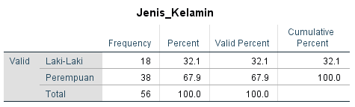

Hasil Output SPSS Statistik Deskriptif Usia Responden
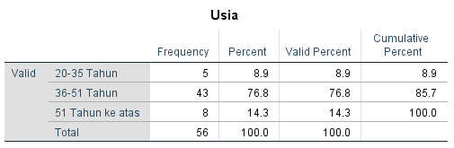
Hasil Output SPSS Statistik Deskriptif Pendidikan Responden

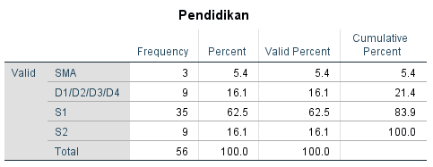

Hasil Output SPSS Statistik Deskriptif Bidang Kerja Responden

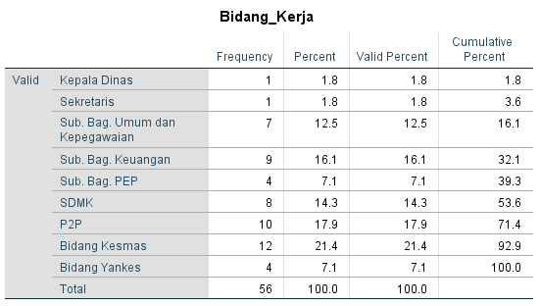
Lampiran 5.Scoring Uji Instrument
Resp |  |  | KINERJA KARYAWAN (Y)
 |  |  | Y1 |  |  | Y2 |  |  | Y3 |  |  | Y4 |  |  | Y5 |  |  | Y6 |  | Y7
1 |  |  | 5 |  |  | 5 |  |  | 5 |  |  | 5 |  |  | 5 |  |  | 5 |  | 5
2 |  |  | 4 |  |  | 4 |  |  | 5 |  |  | 4 |  |  | 4 |  |  | 5 |  | 5
3 |  |  | 5 |  |  | 5 |  |  | 5 |  |  | 5 |  |  | 5 |  |  | 5 |  | 5
4 |  |  | 5 |  |  | 5 |  |  | 5 |  |  | 5 |  |  | 5 |  |  | 5 |  | 5
5 |  |  | 5 |  |  | 5 |  |  | 5 |  |  | 5 |  |  | 5 |  |  | 5 |  | 5
6 |  |  | 4 |  |  | 4 |  |  | 5 |  |  | 4 |  |  | 4 |  |  | 5 |  | 5
7 |  |  | 5 |  |  | 5 |  |  | 5 |  |  | 5 |  |  | 5 |  |  | 5 |  | 5
8 |  |  | 4 |  |  | 4 |  |  | 5 |  |  | 4 |  |  | 4 |  |  | 5 |  | 5
9 |  |  | 4 |  |  | 4 |  |  | 5 |  |  | 4 |  |  | 4 |  |  | 5 |  | 5
10 |  |  | 5 |  |  | 5 |  |  | 5 |  |  | 5 |  |  | 5 |  |  | 5 |  | 5
11 |  |  | 5 |  |  | 5 |  |  | 5 |  |  | 5 |  |  | 5 |  |  | 5 |  | 5
12 |  |  | 5 |  |  | 5 |  |  | 5 |  |  | 5 |  |  | 5 |  |  | 5 |  | 5
13 |  |  | 4 |  |  | 4 |  |  | 5 |  |  | 4 |  |  | 4 |  |  | 5 |  | 5
14 |  |  | 4 |  |  | 4 |  |  | 5 |  |  | 4 |  |  | 4 |  |  | 5 |  | 5
15 |  |  | 3 |  |  | 4 |  |  | 5 |  |  | 3 |  |  | 4 |  |  | 5 |  | 5
16 |  |  | 5 |  |  | 5 |  |  | 5 |  |  | 5 |  |  | 5 |  |  | 5 |  | 5
17 |  |  | 4 |  |  | 4 |  |  | 4 |  |  | 4 |  |  | 4 |  |  | 4 |  | 4
18 |  |  | 5 |  |  | 5 |  |  | 5 |  |  | 5 |  |  | 5 |  |  | 4 |  | 5
19 |  |  | 5 |  |  | 5 |  |  | 5 |  |  | 4 |  |  | 5 |  |  | 5 |  | 5
20 |  |  | 5 |  |  | 5 |  |  | 5 |  |  | 4 |  |  | 5 |  |  | 5 |  | 4
Resp | MOTIVASI (X1)
 | X1.1 |  |  | X1.2 |  |  | X1.3 |  |  | X1.4 |  |  | X1.5 |  |  | X1.6 |  |  |  |  | X1.7
1 | 5 |  |  | 5 |  |  | 5 |  |  | 5 |  |  | 5 |  |  | 5 |  |  |  |  | 5
2 | 5 |  |  | 5 |  |  | 5 |  |  | 3 |  |  | 4 |  |  | 4 |  |  |  |  | 4
3 | 5 |  |  | 5 |  |  | 5 |  |  | 5 |  |  | 5 |  |  | 5 |  |  |  |  | 5
4 | 5 |  |  | 5 |  |  | 5 |  |  | 4 |  |  | 5 |  |  | 5 |  |  |  |  | 5
5 | 5 |  |  | 5 |  |  | 5 |  |  | 5 |  |  | 5 |  |  | 5 |  |  |  |  | 5
6 | 5 |  |  | 5 |  |  | 4 |  |  | 4 |  |  | 5 |  |  | 5 |  |  |  |  | 5
7 | 5 |  |  | 5 |  |  | 5 |  |  | 5 |  |  | 5 |  |  | 5 |  |  |  |  | 5
8 | 5 |  |  | 5 |  |  | 4 |  |  | 4 |  |  | 5 |  |  | 5 |  |  |  |  | 5
9 | 5 |  |  | 5 |  |  | 4 |  |  | 4 |  |  | 5 |  |  | 5 |  |  |  |  | 5
10 | 5 |  |  | 5 |  |  | 5 |  |  | 5 |  |  | 5 |  |  | 5 |  |  |  |  | 5
11 | 5 |  |  | 5 |  |  | 5 |  |  | 5 |  |  | 5 |  |  | 5 |  |  |  |  | 5
12 | 5 |  |  | 5 |  |  | 5 |  |  | 5 |  |  | 5 |  |  | 5 |  |  |  |  | 5
13 | 5 |  |  | 5 |  |  | 4 |  |  | 4 |  |  | 5 |  |  | 5 |  |  |  |  | 5
14 | 5 |  |  | 5 |  |  | 4 |  |  | 4 |  |  | 5 |  |  | 5 |  |  |  |  | 5
15 | 3 |  |  | 5 |  |  | 5 |  |  | 2 |  |  | 4 |  |  | 4 |  |  |  |  | 5
16 | 5 |  |  | 5 |  |  | 5 |  |  | 5 |  |  | 5 |  |  | 5 |  |  |  |  | 5
17 | 3 |  |  | 3 |  |  | 3 |  |  | 4 |  |  | 4 |  |  | 4 |  |  |  |  | 4
18 | 3 |  |  | 4 |  |  | 4 |  |  | 4 |  |  | 5 |  |  | 5 |  |  |  |  | 5
19 | 5 |  |  | 4 |  |  | 5 |  |  | 5 |  |  | 5 |  |  | 4 |  |  |  |  | 4
20 | 5 |  |  | 4 |  |  | 4 |  |  | 5 |  |  | 4 |  |  | 5 |  |  |  |  | 4
Resp |  | DISIPLIN KERJA (X2)
 |  | X2.1 |  |  | X2.2 |  |  | X2.3 |  |  | X2.4 |  |  | X2.5 |  |  | X2.6 |  | X2.7
1 |  | 5 |  |  | 5 |  |  | 5 |  |  | 4 |  |  | 4 |  |  | 5 |  | 5
2 |  | 5 |  |  | 5 |  |  | 5 |  |  | 4 |  |  | 4 |  |  | 5 |  | 5
3 |  | 4 |  |  | 4 |  |  | 5 |  |  | 5 |  |  | 5 |  |  | 5 |  | 5
4 |  | 5 |  |  | 4 |  |  | 5 |  |  | 4 |  |  | 4 |  |  | 5 |  | 5
5 |  | 5 |  |  | 5 |  |  | 5 |  |  | 4 |  |  | 4 |  |  | 5 |  | 5
6 |  | 5 |  |  | 5 |  |  | 5 |  |  | 5 |  |  | 4 |  |  | 5 |  | 5
7 |  | 5 |  |  | 5 |  |  | 5 |  |  | 5 |  |  | 4 |  |  | 5 |  | 5
8 |  | 5 |  |  | 5 |  |  | 5 |  |  | 5 |  |  | 4 |  |  | 5 |  | 5
9 |  | 5 |  |  | 5 |  |  | 5 |  |  | 4 |  |  | 4 |  |  | 5 |  | 5
10 |  | 5 |  |  | 5 |  |  | 5 |  |  | 5 |  |  | 4 |  |  | 5 |  | 5
11 |  | 5 |  |  | 5 |  |  | 5 |  |  | 4 |  |  | 4 |  |  | 5 |  | 5
12 |  | 5 |  |  | 5 |  |  | 5 |  |  | 5 |  |  | 4 |  |  | 5 |  | 5
13 |  | 5 |  |  | 5 |  |  | 5 |  |  | 4 |  |  | 4 |  |  | 5 |  | 5
14 |  | 5 |  |  | 5 |  |  | 5 |  |  | 4 |  |  | 4 |  |  | 5 |  | 5
15 |  | 3 |  |  | 3 |  |  | 3 |  |  | 5 |  |  | 5 |  |  | 5 |  | 4
16 |  | 5 |  |  | 5 |  |  | 5 |  |  | 5 |  |  | 5 |  |  | 5 |  | 5
17 |  | 4 |  |  | 4 |  |  | 4 |  |  | 4 |  |  | 4 |  |  | 4 |  | 4
18 |  | 3 |  |  | 5 |  |  | 5 |  |  | 5 |  |  | 5 |  |  | 5 |  | 5
19 |  | 5 |  |  | 5 |  |  | 5 |  |  | 5 |  |  | 5 |  |  | 5 |  | 5
20 |  | 4 |  |  | 4 |  |  | 5 |  |  | 5 |  |  | 5 |  |  | 5 |  | 5
Resp |  |  | PENGEMBANGAN KARIR (X3)
 |  |  | X3.1 |  |  | X3.2 |  |  | X3.3 |  |  | X3.4 |  |  | X3.5 |  |  | X3.6 |  | X3.7
1 |  |  | 5 |  |  | 4 |  |  | 4 |  |  | 5 |  |  | 3 |  |  | 4 |  | 4
2 |  |  | 2 |  |  | 4 |  |  | 5 |  |  | 5 |  |  | 3 |  |  | 5 |  | 5
3 |  |  | 3 |  |  | 4 |  |  | 5 |  |  | 5 |  |  | 4 |  |  | 4 |  | 5
4 |  |  | 3 |  |  | 4 |  |  | 4 |  |  | 5 |  |  | 3 |  |  | 4 |  | 4
5 |  |  | 5 |  |  | 4 |  |  | 4 |  |  | 5 |  |  | 3 |  |  | 4 |  | 5
6 |  |  | 5 |  |  | 4 |  |  | 4 |  |  | 5 |  |  | 3 |  |  | 4 |  | 5
7 |  |  | 5 |  |  | 4 |  |  | 4 |  |  | 5 |  |  | 4 |  |  | 4 |  | 5
8 |  |  | 5 |  |  | 4 |  |  | 4 |  |  | 5 |  |  | 3 |  |  | 4 |  | 5
9 |  |  | 5 |  |  | 4 |  |  | 4 |  |  | 5 |  |  | 4 |  |  | 4 |  | 4
10 |  |  | 5 |  |  | 4 |  |  | 4 |  |  | 5 |  |  | 3 |  |  | 4 |  | 5
11 |  |  | 5 |  |  | 4 |  |  | 4 |  |  | 5 |  |  | 4 |  |  | 4 |  | 5
12 |  |  | 5 |  |  | 4 |  |  | 4 |  |  | 5 |  |  | 3 |  |  | 4 |  | 5
13 |  |  | 5 |  |  | 4 |  |  | 4 |  |  | 5 |  |  | 4 |  |  | 4 |  | 5
14 |  |  | 5 |  |  | 4 |  |  | 4 |  |  | 5 |  |  | 3 |  |  | 4 |  | 4
15 |  |  | 3 |  |  | 5 |  |  | 4 |  |  | 3 |  |  | 5 |  |  | 5 |  | 5
16 |  |  | 5 |  |  | 5 |  |  | 5 |  |  | 4 |  |  | 5 |  |  | 5 |  | 5
17 |  |  | 3 |  |  | 3 |  |  | 3 |  |  | 3 |  |  | 4 |  |  | 4 |  | 5
18 |  |  | 3 |  |  | 4 |  |  | 4 |  |  | 3 |  |  | 4 |  |  | 2 |  | 5
19 |  |  | 4 |  |  | 4 |  |  | 4 |  |  | 4 |  |  | 5 |  |  | 5 |  | 5
20 |  |  | 5 |  |  | 4 |  |  | 4 |  |  | 5 |  |  | 4 |  |  | 3 |  | 4

Lampiran. 6 Hasil Uji Validitas
Hasil Output SPSS Uji Validitas Angket Kinerja Karyawan
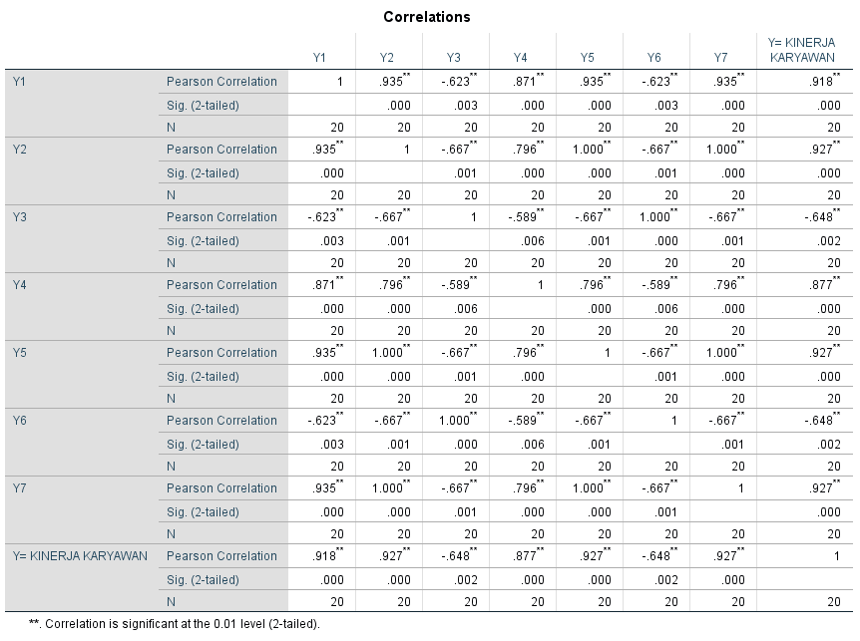

Hasil Output SPSS Uji Validitas Angket Motivasi
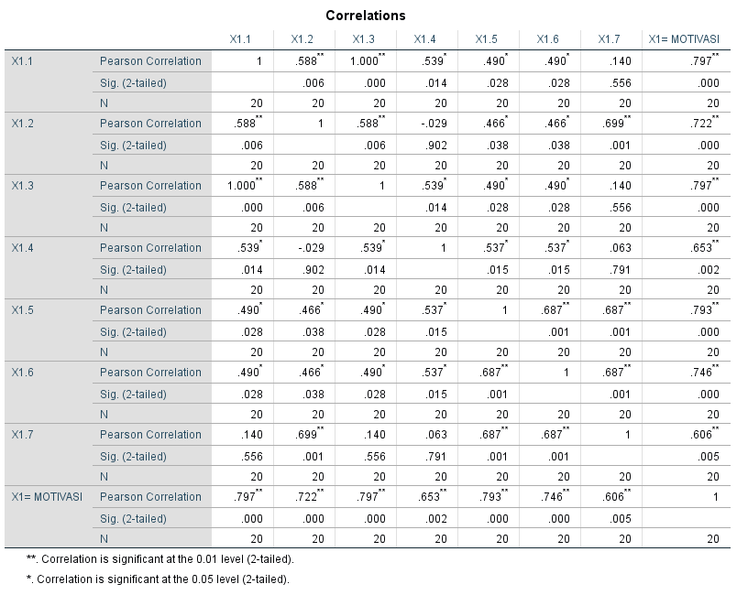

Hasil Output SPSS Uji Validitas Angket Disiplin Kerja
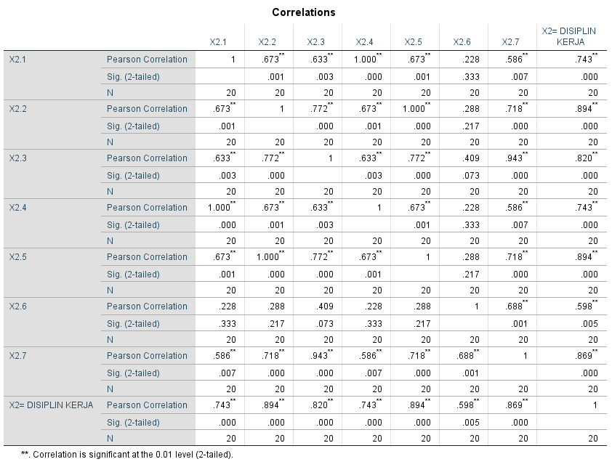

Hasil Output SPSS Uji Validitas Angket Pengembangan Karir
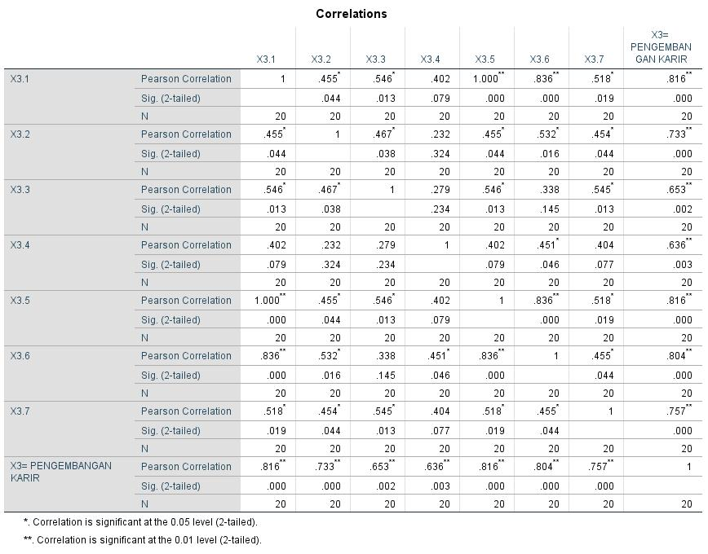

Lampiran. 7 Uji Reliabilitas
Hasil Output SPSS Uji Reliabilitas Variabel Kinerja Karyawan

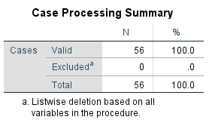
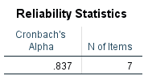

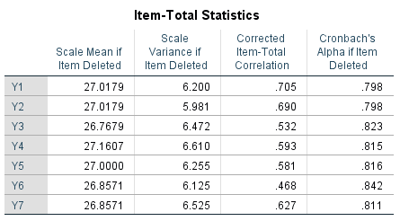

Hasil Output SPSS Uji Reliabilitas Variabel Motivasi
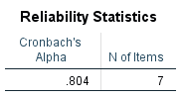
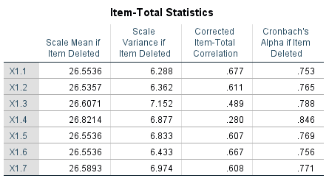

Hasil Output SPSS Uji Reliabilitas Variabel Disiplin Kerja
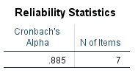

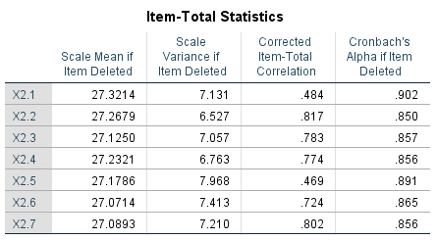

Hasil Output SPSS Uji Reliabilitas Variabel Pengembangan Karir

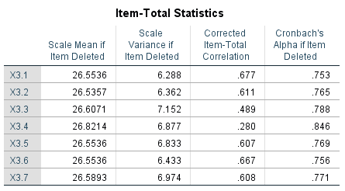

Lampiran. 8 Statistik Deskriptif Variabel

Hasil Output SPSS Statistik Deskriptif Variabel Kinerja Karyawan
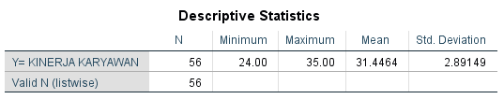

Hasil Output SPSS Statistik Deskriptif Variabel Motivasi
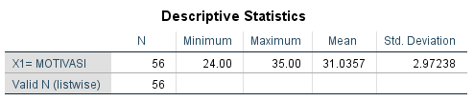

Hasil Output SPSS Statistik Deskriptif Variabel Disiplin Kerja

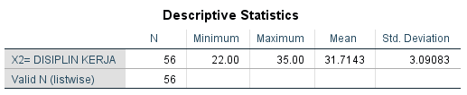

Hasil Output SPSS Statistik Deskriptif Variabel Pengembangan Karir
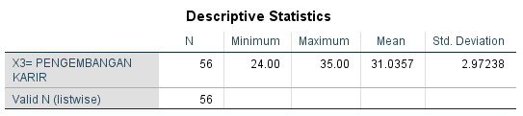

Lampiran. 8 Uji Normalitas
Hasil Output SPSS Uji Normalitas
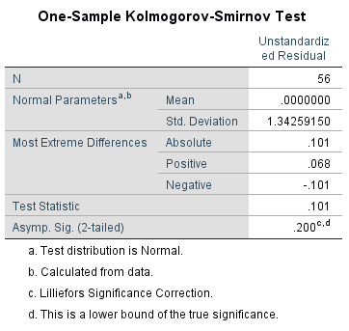
Lampiran. 9 Uji Multikolinieritas
Hasil Output SPSS Uji Multikolinieritas dengan VIF dan Tolerance
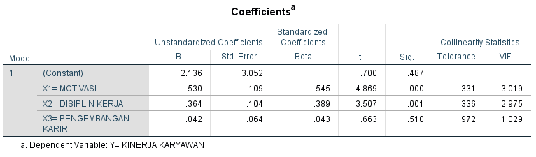
Lampiran.10 Uji Heterokedastisitas
Hasil Output SPSS Uji Heterokedastisitas
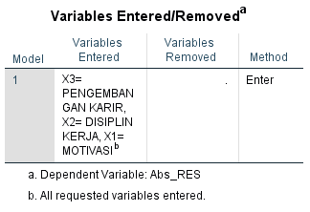
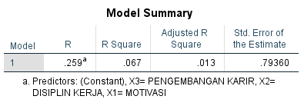
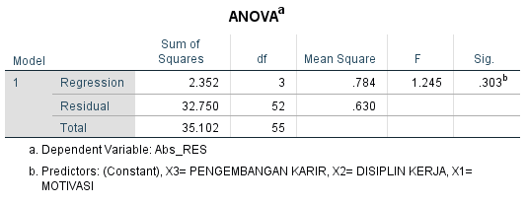

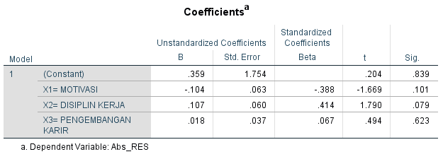
Lampiran.11 Uji Analisis Regresi Linier Berganda
Hasil Output SPSS Uji Analisis Regresi Linier Berganda

